

تکالیف درس روشهای چندمتغیره گسسته - دانشگاه اراک - نیم‌سال 001

تکلیف شماره 3

نام و نام خانوادگی

**محراب عتیقی**

شماره دانشجویی

**39712131125**

1. صورت سوال 1

جدول 7.3 اشاره به یک آزمایش بالینی برای درمان سرطان ریه دارد. دراین مطالعه، بیماران به طور تصادفی به دو گروه درمانی طبقه‌بندی شده‌اند. درگروه درمانی دايمی (متوالی)، از ترکیب مشابهی از عامل‌های درمان دارویی در هر دوره‌ی درنان استفاده شده‌است. در درمان دیگر، سه ترکیب متفاوت به بیماران داده‌ می‌شود که ازیک دوره‌ به دوره‌ی دیگر متناوب است.

آ) یک مدل لوجیت تجمعی برای درمان و جنس برازش کنید و نتایج آن ‌را تفسیر کنید.

ب)مدلی را که شامل یک عبارت اثر متقابل باشد، برازش کنید و آن را تفسیر کنید. آیا این برازش بهتر است؟ توضیح دهید که نتایج این مدل، هم‌ارز با نتایج مدلی است که از چهار ترکیب جنس و درمان به عنوان سطوح یک عامل واحد استفاده می‌کند.

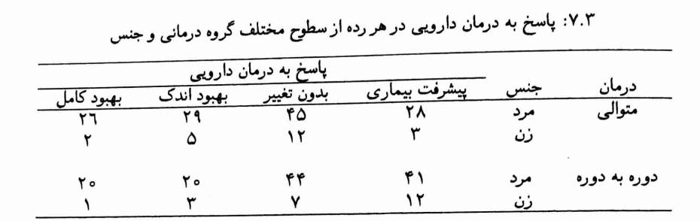

پاسخ تشریحی سوال 1

ابتدا، داده‌های خود را وارد کرده و پکیج‌ها و بسته‌هایی که مورد نیازهستند را می‌آوریم و وارد می‌کنیم.

#q3- chapter 3:  
library(MASS)  
library(nnet)  
Sex = factor(c(rep(c("Male" , "Female") , c(128,22)),  
 rep(c("Male" , "Female") , c(125,23))))  
Darman = factor(rep(c("Motevali" , "Dore-b-Dore"),c(150,148)))  
response = factor(c(rep(c("pishrafte_bimari" ,"bedone_taghir" , "behbode_andak" , "behbode_kamel") , c(28,45,29,26)),  
 rep(c("pishrafte_bimari" ,"bedone_taghir" , "behbode_andak" , "behbode_kamel") , c(3,12,5,2)),  
 rep(c("pishrafte_bimari" ,"bedone_taghir" , "behbode_andak" , "behbode_kamel") , c(41,44,20,20)),  
 rep(c("pishrafte_bimari" ,"bedone_taghir" , "behbode_andak" , "behbode_kamel") , c(12,7,3,1))))

برای دیدن یک شماتیک خوب از داده‌های خود و فراوانی آن‌ها از دستور زیر استفاده می‌کنیم و فراوانی هر رده را با توجه به نوع درمان و جنسیت‌های متفاوت مشاهده می‌کنیم.

table(response , Sex , Darman)

## , , Darman = Dore-b-Dore  
##   
## Sex  
## response Female Male  
## bedone_taghir 7 44  
## behbode_andak 3 20  
## behbode_kamel 1 20  
## pishrafte_bimari 12 41  
##   
## , , Darman = Motevali  
##   
## Sex  
## response Female Male  
## bedone_taghir 12 45  
## behbode_andak 5 29  
## behbode_kamel 2 26  
## pishrafte_bimari 3 28

response = relevel(response,"bedone_taghir")  
Sex = relevel(Sex , "Male")  
Darman = relevel(Darman , "Motevali")

برای ساختن یک مدل لوجیت تجمعی برای درمان و جنس برازش از دستور زیر استفاده کرده‌ایم و روش آنرا لوژستیک قرار داده‌ایم. و بعد با دستوری تمامی اطلاعاتی که درون این مدل نهفته هست، را بیرون می‌کشیم.

m1 <- polr(response ~ Sex + Darman ,  
 Hess = TRUE , method = "logistic")  
summary(m1)

## Call:  
## polr(formula = response ~ Sex + Darman, Hess = TRUE, method = "logistic")  
##   
## Coefficients:  
## Value Std. Error t value  
## SexFemale -0.1097 0.3031 -0.3618  
## DarmanDore-b-Dore 0.4118 0.2107 1.9540  
##   
## Intercepts:  
## Value Std. Error t value  
## bedone_taghir|behbode_andak -0.3917 0.1608 -2.4362  
## behbode_andak|behbode_kamel 0.3943 0.1590 2.4792  
## behbode_kamel|pishrafte_bimari 1.1242 0.1720 6.5370  
##   
## Residual Deviance: 793.478   
## AIC: 803.478

با توجه به آنچه در بالا مشاهده می‌کنیم، مقدار کیبش ما 793.478 و مقدار معیار AIC ما 803.478 می‌باشد. مقادیر ضرایبی که داریم نیز بدین صورت می‌باشد که به ازای تغییر جنسیت از آقایان به خانم‌ها مقدار لوجيت پاسخ به درمان بیماری ما -0.1097 کاهش پیدا می‌کند و به ازای تغییر نوع درمان از روش متوالی به روش درمان دوره به دوره با افزایش 0.4118 لوجيت پاسخ به درمان بیماری مواجه خواهیم بود.

و همچنین از روی مقادیر آماره‌ی t میتوانیم به معنادار بودن و یا نبود پی ببریم که بنظر می‌رسد جنسیت خانم، بروی مدل ما اثر معناداری ندارد ولی نوع درمان اثر معناداری دارد.(میتوانیم آنها را با 1.96 مقایسه بکنیم.)  
مقادیر عرض از مبداء برای حالت‌های مختلفی که برای نوع پاسخ به درمان بیماری وجود دارد مقادیر لوجیت برای مثال اگر ما احتمال مورد نظر را درسطح بدون تغییر بخواهیم مقایسه بکنیم، مقدار لوجیت ما 0.39 کاهش و در سطح بهبود اندک مقدار لوجیت ما 0.39 افزایش و در سطح بهبود کامل مقدار لوجیت ما 1.12 افزایش خواهد داشت. منظور از لوجیت لوجیت پاسخ به درمان بیماری هست. و مقدار احتمال پاسخ به درمان بیماری در سطح پیشرفت بیماری نیز را میتوان از 1-مابقی احتمالات بدست آورد.

حال در پایین مجدد مدلی کامل یعنی به همراه اثر متقابل جنسیت و نوع درمان میزنیم و داریم:

m2 <- polr(response ~ Sex * Darman ,  
 Hess = TRUE , method = "logistic")  
summary(m2)

## Call:  
## polr(formula = response ~ Sex * Darman, Hess = TRUE, method = "logistic")  
##   
## Coefficients:  
## Value Std. Error t value  
## SexFemale -0.7299 0.4331 -1.685  
## DarmanDore-b-Dore 0.2361 0.2265 1.042  
## SexFemale:DarmanDore-b-Dore 1.2940 0.6221 2.080  
##   
## Intercepts:  
## Value Std. Error t value  
## bedone_taghir|behbode_andak -0.4821 0.1664 -2.8965  
## behbode_andak|behbode_kamel 0.3115 0.1635 1.9049  
## behbode_kamel|pishrafte_bimari 1.0499 0.1754 5.9867  
##   
## Residual Deviance: 789.0436   
## AIC: 801.0436

همانگونه که مشاهده می‌کنیم مقدار کیبش ما کاهش خیلی خیلی کمی نسبت به مدل قبلی داشته و نمیتوان گفت که اثرمتقابل که به مدل اضافه شده است باعث بهبود شده ( شده است ولی خیلی خیلی خیلی خیلی کم) و مقدار معیار AIC ما نیز فقط با کاهش حدود 2واحدی به مقدار 801.04 رسیده است.  
مقادیر ضرایب را با رنگ قرمز مشخص کرده ایم که نشان دهنده افزایش یا کاهش به ازای آن سطح در لوجیت پاسخ به درمان بیماری است. و میبینیم که فقط وفقط اقر متقابل در اینجا معنادار شده است زیر مقدار آماره‌ی t آن از 1.96 بیشتر شده است. و ما بقی تفاسیر نیز مانند بالا می‌باشد.